附件2
“2019气体仪表规程解析和检定实操及气体实验室建标”高级培训 报名回执
单位名称（发票抬头请正确填写）： |  |  |  |  | 邮编：
联系人： |  | 手机： | 邮箱： |  | 办公电话：
参会者姓名 | 性别 | 部门/职务 | 手机 | 邮箱 |  | 单间或合住
开票信息栏（专票囗；普票囗)（培训费囗；会务费囗）。
单位名称： ；
开户行： ；
开户行账号： ；
税号： ；
地址： ；
电话： ；
注：①以上信息请全部正确填写清楚；②请需要增值税专用发票的单位提前办理汇款；
③请需要开具两张以上发票的单位在下方进行备注。谢谢合作。
您单位最关注的问题及对我们的建议：

注： 报名请将此回执发送到nim-ktc@nim.ac.cn；

附件1
中国计量科学研究院计量实训操作基地交通示意图
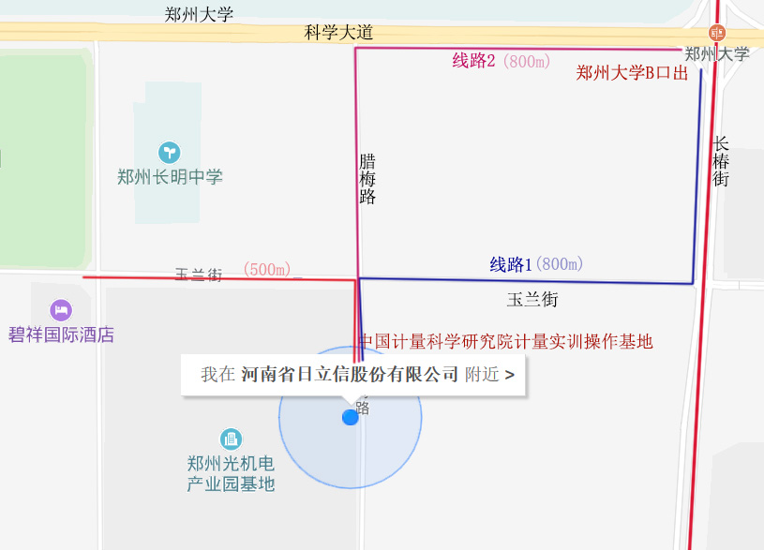

乘车路线
中国计量科学研究院郑州市实训基地行车路线方案
- 郑州新郑机场——日立信
- 新郑机场站乘坐城郊线（南四环方向），南四环站下车，车程约56分钟→换乘地铁2号线（南四环-刘庄），紫荆山站下车，车程约19分钟→站内换乘地铁1号线（河南工业大学方向），郑州大学站B出口下车，车程约34分钟→步行940米到达
全程约64.8公里，用时约2小时14分钟，票价9元。
- 乘出租车到日立信，全程约53.9公里，用时约1小时3分钟，票价116元左右
- 郑州东站——日立信
- 郑州东站乘坐地铁1号线（河南工业大学方向），郑州大学站B出口下车，车程约52分钟→步行940米到达
全程约29.5公里，用时约1小时8分钟，票价5元。
- 乘出租车到日立信，全程约28.4公里，用时约40分钟，票价58元左右。
- 郑州站——日立信
- 郑州火车站乘坐地铁1号线（河南工业大学方向），郑州大学站B出口下车，车程约28分钟→步行940米到达
全程约17.4公里，用时约50分钟，票价4元。
- 乘出租车到日立信，全程约16.5公里，用时约32分钟，票价32元左右。

